湛江市第二中学2012年度第二学期第一学段考试

数学

（分数：150分 时间：120分钟 ）

一、选择题（本大题10小题，共50分，每小题给出的四个选项中，只有一项符合要求）
1．已知集合，则有（ ）
A． B． C． D．
2．下列命题中正确的是（ ）
A．第一象限角必是锐角 B．终边相同的角相等
C．相等的角终边必相同 D．不相等的角其终边必不相同
3．已知平面向量，则向量（ ）
Ａ． Ｂ． Ｃ． Ｄ．$(−1,2)$
4．已知函数$y=A\text{sin}(ϖx+ϕ)+B$的一部分图象如右图所示，如果$A>0,ϖ>0,|ϕ|<\frac{π}{2}$，则（ ）
A.$A=4$ B.$ϖ=1$ C.$ϕ=\frac{π}{6}$ D.$B=4$
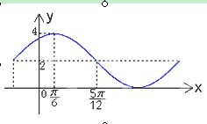
5．若|$\vec{a}|=\sqrt{2}$ ，$|\vec{b}|=2$ 且（$\vec{a}−\vec{b}$）⊥$\vec{a}$ ，则$\vec{a}$与$\vec{b}$的夹角是 （ ）
A．$\frac{π}{6}$ B．$\frac{π}{4}$ C．$\frac{π}{3}$ D．$\frac{5}{\text{12}}π$
6．将函数f (x) = sin (2x－$\frac{π}{3}$)的图象上各点的横坐标压缩到原来的$\frac{1}{2}$，再将图象向左平移$\frac{π}{3}$个单位，那么所得到的图象的解析表达式为（ ）
A．y = sin(4x+$\frac{π}{3}$) B．y = sin(x－$\frac{2π}{3}$) C．y = sin4x D．y =$−\text{sin}4x$
7．若$\text{tan}(α+β)=\frac{2}{5}\text{,tan}(β−\frac{π}{4})=\frac{1}{4}$，那么$\text{tan}(α+\frac{π}{4})=$（ ）
A．$\frac{\text{13}}{\text{18}}$ B． $\frac{3}{\text{18}}$ C．$\frac{\text{13}}{\text{22}}$ D．$\frac{3}{\text{22}}$
8．在下列四个函数中，在区间$（0，\frac{π}{2}）$上为增函数，且以$π$为最小正周期的偶函数是（ ）
A．y=x² B．y=|sinx| C．y=cos2x D．y=$e^{\text{sinx}}$
9．已知$\vec{\text{OM}}\text{＝（－}2\text{，－}3\text{），}\vec{\text{ON}}\text{＝（}\text{1,1}\text{），点}P（\text{x,}\frac{1}{2}）$在线段NM的中垂线上，
则x等于（ ）
A．$－\frac{5}{2}$ B．$－\frac{3}{2}$ C．$－\frac{7}{2}$ D．－3
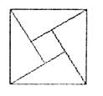
10．2012年4月，在湛江召开的广东数学家大会会标如图所示，它是由4个相同的直角三角形与中间的小正方形拼成的一大正方形，若直角三角形中较小的锐角为$θ$，大正方形的面积是1，小正方形的面积是$\frac{1}{\text{25}},则{\text{sin}}^{2}θ−{\text{cos}}^{2}θ$的值等于（ ）
A．1 B．$−\frac{\text{24}}{\text{25}}$ C．$\frac{7}{\text{25}}$ D．－$\frac{7}{\text{25}}$

二、填空题（本大题4小题，共20分）
11．已知$\vec{a}=(2,1),\vec{b}=(k,3),\text{若（}\vec{a}+2\vec{b}）$∥$（2\vec{a}−\vec{b}\text{），}$ 则k的_____________。
12． 已知$\text{sin}\frac{θ}{2}+\text{cos}\frac{θ}{2}=\frac{2\sqrt{3}}{3}$，那么$\text{sin}θ$的值为 ，$\text{cos}2θ$的值为 。
13．已知|$\vec{a}$|=3,｜$\vec{b}$｜＝2，$\vec{a}$与$\vec{b}$的夹角为60⁰，则｜$\vec{a}$－$\vec{b}$｜＝ 。
14．在△ABC中，B=135⁰，C=15⁰，a=5，则此三角形的最大边长为 。

三、解答题（本大题6小题，共80分．解答应写出文字说明、证明过程或演算步骤）
15. (本小题12分)
已知$\frac{π}{4}<α<\frac{3π}{4}$，$0<β<\frac{π}{4}$，$\text{cos}(\frac{π}{4}+α)=−\frac{3}{5}$，$\text{sin}(\frac{3π}{4}+β)=\frac{5}{\text{13}}$，求$\text{sin}\left(α+β\right)$的值.

16．（本题14分）
已知向量$a=(\text{cos}\frac{3x}{2}， \text{sin}\frac{3x}{2})$，$b=(\text{cos}\frac{x}{2}， −\text{sin}\frac{x}{2})$，$c=(\sqrt{3}， −1)$，其中$x∈R$．
（1）当$a⊥b$时，求$x$值的集合；
（2）求$|a−c|$的最大值．

17．（本小题14分）
如图，长方体$\text{ABCD}−A_{1}B_{1}C_{1}D_{1}$中，$\text{AB}=\text{AD}=1$，${\text{AA}}_{1}=2$，点$P$为${\text{DD}}_{1}$的中点。
（1）求证：直线${\text{BD}}_{1}$∥平面$\text{PAC}$；
（2）求证：直线${\text{PB}}_{1}$平面$\text{PAC}$。
（3）求三棱锥B-PAC的体积。
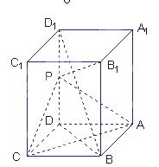

18．(本小题12分)
已知圆的方程为：．
（1）求出圆的半径r与的关系式，并求当等于何值时，圆的面积最小；
（2）求与满足（1）中条件的圆相切，且过点的直线方程．

19．（本小题14分）
甲乙两人连续6年对某县农村鳗鱼养殖业的规模(总产量)进行调查,提供了两个方面的信息,
分别得到甲、乙两图：
甲调查表明：每个鱼池平均产量从第1年1万只鳗鱼上升到第6年2万只。
乙调查表明：全县鱼池总个数由第1年30个减少到第6年10个。
请你根据提供的信息说明：
（1）求出甲、乙两图相应的解析式，并求出第2年全县鱼池的个数及全县出产的鳗鱼总数。
（2）到第6年这个县的鳗鱼养殖业的规模(即总产量)比第1年扩大了还是缩小了？说明理由。
（3）哪一年的规模(即总产量)最大?说明理由。

20．（本小题14分）
设函数对于任意都有且时。
（1）求；
（2）证明是奇函数；
（3）试问在时是否有最大、最小值？如果有，请求出来，如果没有，说明理由；

湛江市第二中学2011—2012学年第二学期第一学段 高一数学 试题答案
一选择题（每小题5分，共50分）
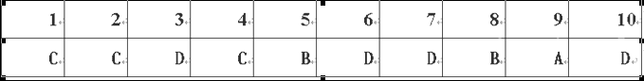
二、填空题（每小题5分，共20分）
11. 6 ， 12. $\frac{1}{3}$，$\frac{7}{9}$ (答对1问给2分，答对2问给5分), 13., 14.$5\sqrt{2}$.
三、解答题（共80分）
15. 解：∵$\frac{π}{4}<α<\frac{3π}{4}$ ∴$\frac{π}{2}<\frac{π}{4}+α<π$ 又 $\text{cos}(\frac{π}{4}+α)=−\frac{3}{5}$ ∴$\text{sin}(\frac{π}{4}+α)=\frac{4}{5}$……3分
∵$0<β<\frac{π}{4}$ ∴$\frac{3π}{4}<\frac{3π}{4}+β<π$ 又$\text{sin}(\frac{3π}{4}+β)=\frac{5}{\text{13}}$ ∴$\text{cos}(\frac{3π}{4}+β)=−\frac{\text{12}}{\text{13}}$ ……6分
∴sin(α + β) = −sin[π + (α + β)] = $−\text{sin}[(\frac{π}{4}+α)+(\frac{3π}{4}+β)]$ ……9分
$=−[\text{sin}(\frac{π}{4}+α)\text{cos}(\frac{3π}{4}+β)+\text{cos}(\frac{π}{4}+α)\text{sin}(\frac{3π}{4}+β)]$$=−[\frac{4}{5}×(−\frac{\text{12}}{\text{13}})−\frac{3}{5}×\frac{5}{\text{13}}]=\frac{\text{63}}{\text{65}}$ ………12分

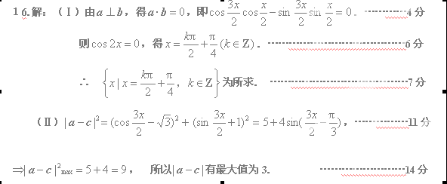
17.解：（1）设AC和BD交于点O，连PO，
由P，O分别是${\text{DD}}_{1}$，BD的中点，故PO//${\text{BD}}_{1}$，
所以直线${\text{BD}}_{1}$∥平面$\text{PAC}$ -------------------------5分
（2）PC²=2，PB₁²=3，B₁C²=5，所以△PB₁C是直角三角形。${\text{PB}}_{1}$PC， ----------8分
同理${\text{PB}}_{1}$PA，所以直线${\text{PB}}_{1}$平面$\text{PAC}$。 -------------------------10分
（3）因为P为中点，所以PD=1，易知△ABC为直角三角形，且AB=BC=1,所以
$S_{Δ\text{ABC}}=\frac{1}{2}\text{AB}×\text{BC}=\frac{1}{2}⇒V_{B−\text{PAC}}=V_{P−\text{ABC}}=\frac{1}{3}S_{Δ\text{ABC}}×\text{PD}=\frac{1}{6}$
-----14分

18.解：（1）配方得圆的方程为$(x−m)^{2}+(y−1)^{2}=m^{2}−4m+5⇒r=\sqrt{m^{2}−4m+5}$ …2分
显然，$r=\sqrt{m^{2}−4m+5}=\sqrt{(m−2)^{2}+1}$，
所以，当m=2时，圆的半径r有最小值为1，此时，圆的面积最小。 …………4分
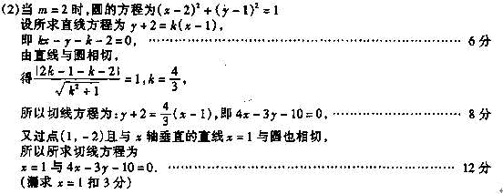
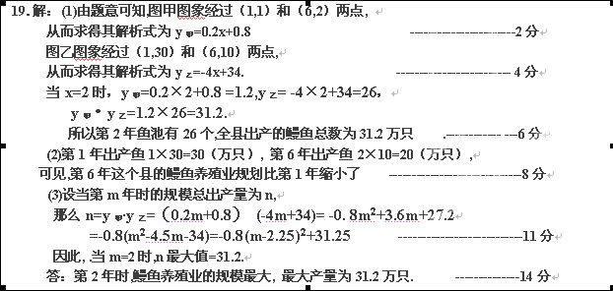
20.解（1）令x=y=0，$f\left(0+0\right)=f(0)+f(0)⇒f(0)=0$， --------------3分
（2）令x= -y，得$f\left(0\right)=f\left(x\right)+f\left(−x\right)$=0，$⇒f\left(−x\right)=−f\left(x\right)$，所以是奇函数。---6分
（3）Ｘ>0,$f\left(x\right)<0,\text{由（}2\text{）知}f\left(x\right)\text{为奇函数，}x<0,f\left(x\right)>0$，
$\begin{aligned}{令x}_{1}<x_{2},⇒x_{2}−x_{1}>0,⇒f(x_{2}−x_{1})<0 \\ ⇒f(x_{2}−x_{1})=f(x_{2}+(−x_{1}))=f(x_{2})+f(−x_{1})=f(x_{2})−f(x_{1})<0 \\ ⇒f(x_{2})<f(x_{1})∴f(x)\text{为减函数}\end{aligned}$ ---------10分
所以在[-3,3]上，$f(x)_{\text{max}}=f\left(−3\right)=f\left(−1\right)+f\left(−1\right)+f\left(−1\right)=3f(−1)=−3f(1)=6,$ ------12分
$f{\left(x\right)}_{\text{min}}=f\left(3\right)=−f(−3)=−6$ --------------14分

Error: Reference source not found

